一○四學年度第一學期生活第三冊第三次成績考查（第四主題～第六主題）

B
國小 年 班 座號 姓名

一、對的畫○，錯的打×：每題4分，共40分
( )⒈每個人喜歡的聲音不一定相同。
( )⒉和同學一起演奏歌曲時，只要隨便亂打就好，不需要指揮。
( )⒊敲打拍子時，四分音符會比二分音符短。
( )⒋使用蠟筆後，可用衛生紙將蠟筆擦乾淨。
( )⒌想要用同一枝蠟筆畫出顏色的深淺，需要注意氣溫的高低。
( )⒍在貓熊身上可以看到像彩虹一樣的顏色。
( )⒎可以利用歌曲表達出生活環境中，各種不同的景象。
( )⒏探查居住地區時，除了相機之外，不需要帶其他的物品。
( )⒐探查居住地區前，可以先規畫想探查的地點或人物，事先約定訪問的時間。
( )⒑透過社區的訪查，可以更了解居住地區的產業或特色。
二、選擇題：每題4分，共28分
( )⒈ 下列哪一項是大自然的聲音？（①鳥叫聲②汽車喇 聲③機器馬達聲）。
吧
叭
( )⒉下列哪種現象不會發出聲音？（①打雷②下雨③陽光照射）。
( )⒊ 晴朗的天空通常會是什麼顏色？（①紅色②藍色③綠色）。
( )⒋ 想要用水彩調配出紫色，可以利用藍色加上什麼顏色？（①黃色②綠色③紅色）。
( )⒌ 哪一種方法無法認識自己的居住地區？（①上網搜尋②探訪社區③查天氣）。
( )⒍ 探查居住地區時，需要記錄下什麼？（①探查的心情②居住地區的特色③探查時的衣著）。
( )⒎哪一種特徵無法讓同學知道自己生活的環境？（①住家附近的建築②常看到的景象③從家裡走到學校的時間）。
三、下列哪一些物品可以當作簡易樂器演奏？請在□中打✓，不可以的打✕：每格2分，共12分
④筷子

③鈴鐺
⑥衛生紙
⑤鋁罐

①玻璃瓶
②水桶
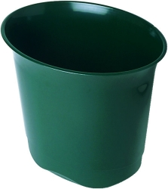
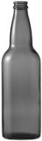

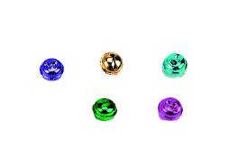
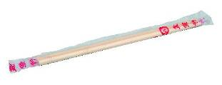


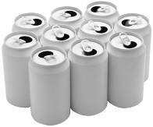

四、下列各種校園場所，哪些地方可以看到各式各樣的顏色呢？請在□中打✓，不可以的打✕：每格2分，共8分
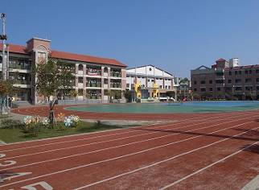
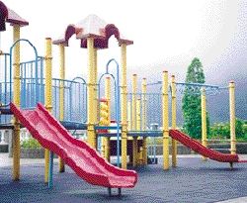
①操場
②遊樂區
④花圃
③布告欄

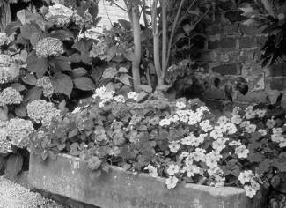
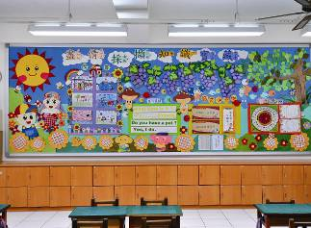

五、下列各圖片分別是屬於哪一種生活環境？請畫線連起來：每答1分，共4分
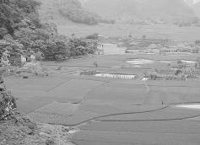
①
②
④
③
● ● ● ●
● ● ● ●
ㄆ.山區
ㄅ.漁港
ㄇ.都市
ㄈ.鄉村

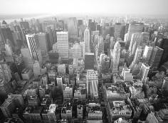

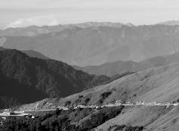

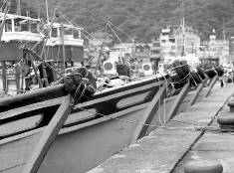

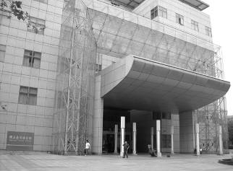
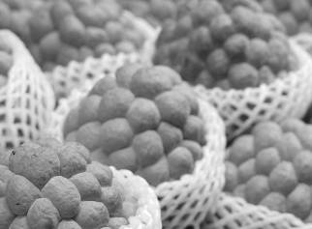
六、我們可以透過居住地區探查與訪問，知道下列哪些與居住地區相關的訊息？請在□中打✓，不可以的打✕：每格2分，共8分
①社區特產
②圖書館位置
④運動會時間
③寺廟活動
